1. 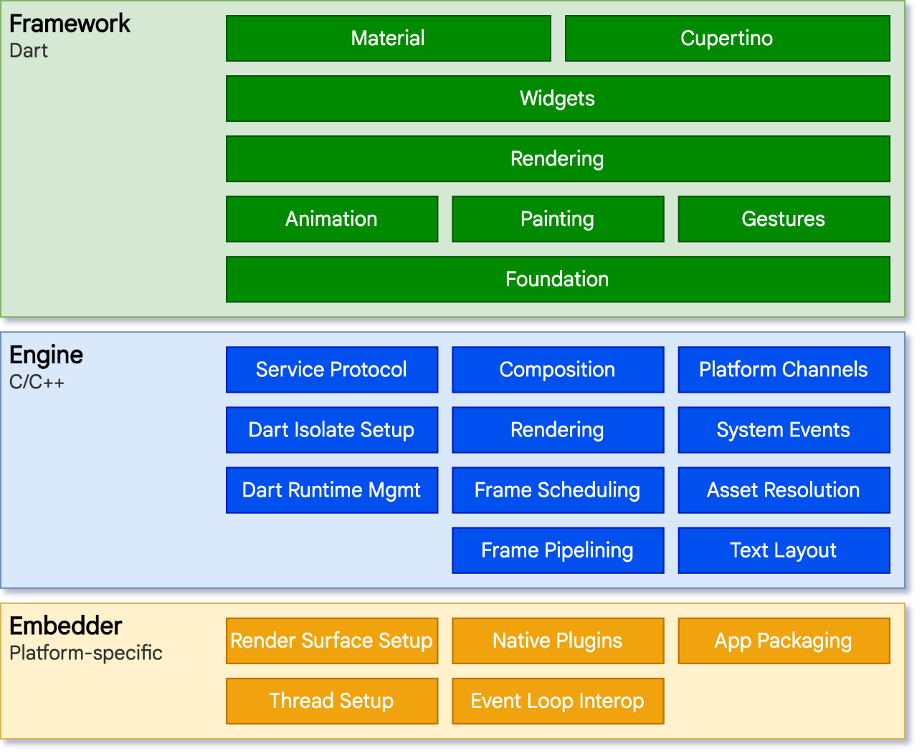**Thiết kế kiến trúc ứng dụng**:
2. **Lập sơ đồ ER - Entity-Relationship diagram cho cơ sở dữ liệu PostgreSQL.**
3. **Chọn API cần tích hợp (Google Maps API, ví điện tử).**
   1. API Google Map:

- Sử dụng dịch vụ của Google Cloud, Tạo project sau đó tạo API Key

(Bước này cần phải sử dụng thẻ VISA để mở cái payment của Google Cloud thì mới được sử dụng)

- Lựa chọn các dịch vụ sẽ sử dụng trong project:

* Maps SDK for Android
* Maps SDK for IOS
* Places API
* Geocoding API
* Directions API
* Distance Matrix API
* Cloud Storage API
* Map JavaScript API
  1. API Firebase:

- Setup các file SDK cho Android và IOS, sau đó có thể sử dụng.

- API sử dụng: Authentication

* 1. API Ví điện tử: (có thể dùng API của Momo, vẫn đang trong quá trình tìm hiểu):

- Cần đăng ký tài khoản doanh nghiệp Momo